附件1
一、废品清单
序号 | 设备名称 | 品牌 | 型号 | 数量
1 | 变压器 | 顺特 | SCB10-1250/10 | 2台
2 | 母线槽 |  | 2500A | 25.75米
3 | 智能式电容补偿器 | 扬州润沃科技有限公司 | WSCL-FP1/280-20-P7 | 14只*4组
4 | 补偿电容 |  | 15KVR | 14只*3组

变压器设备铭牌（2台）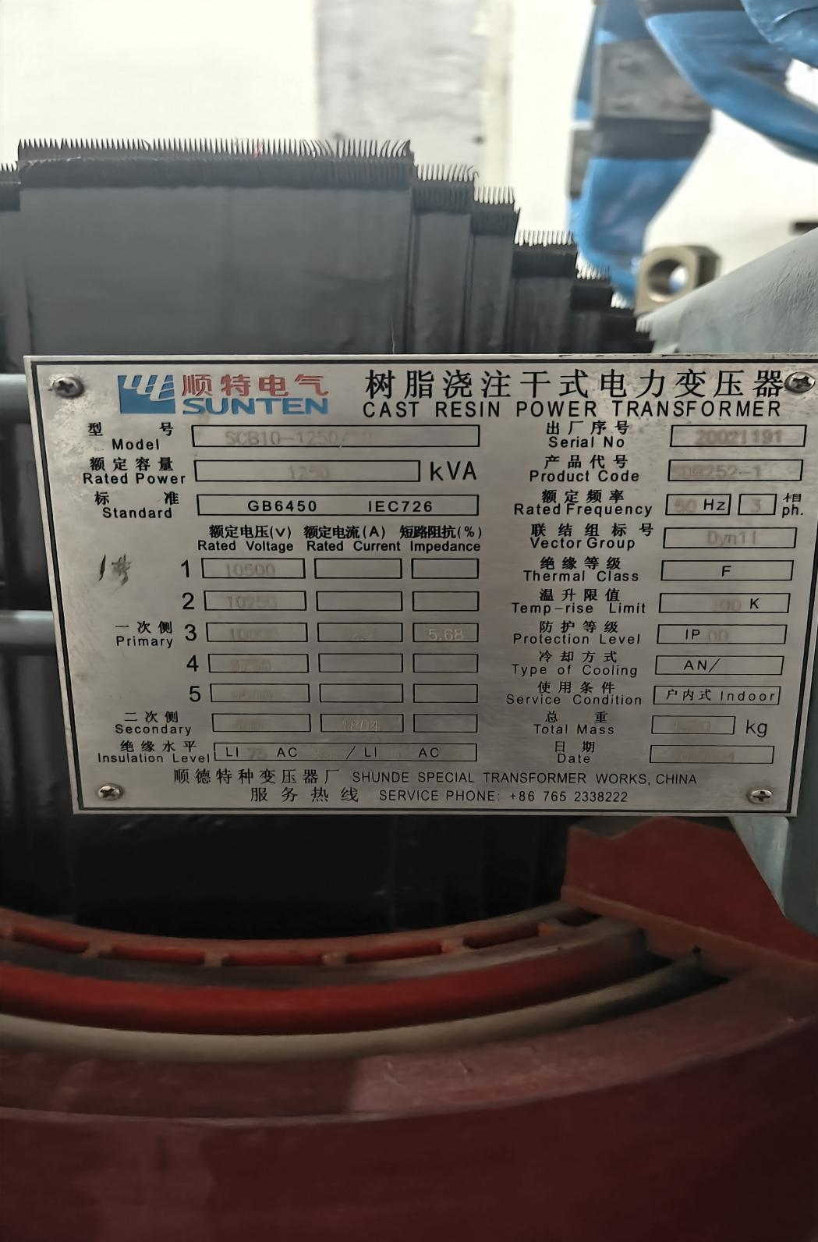
母线槽长度：25.75M，宽度：13.8CM，厚度：1.5CM
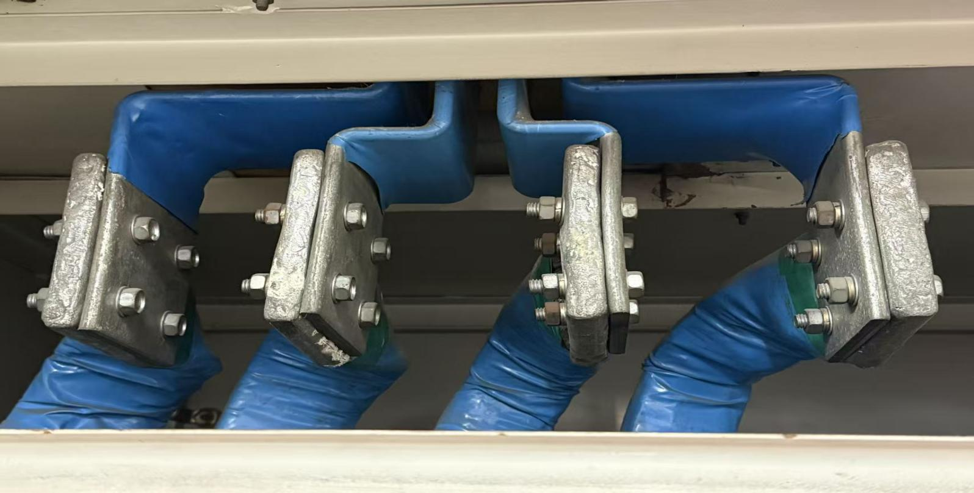
智能式电容补偿器：14（20KVR）*4组
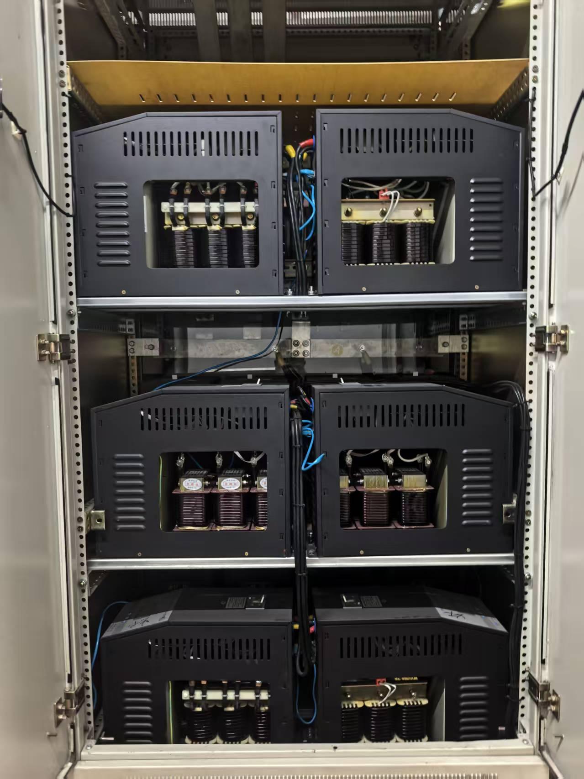
补偿电容：14（15KVR）*3组
